出國報告（出國類別：其他）

辦理行政院日本產業交流合作
參訪團
出國報告

服務機關及姓名職稱：
行政院政務委員 尹啟銘
經濟部技術處處長 吳明機
經濟部工業局副局長 連錦漳
經濟部加工出口區管理處副處長 戴瑞卿
經濟部投資業務處科長 陳新發
派赴國家：日本
出國期間：99年7月25日至8月1日
報告日期：99年10月

目錄
壹、出國目的 1
貳、參訪行程 3
一、行程表 3
二、團員名單 4
三、行程內容 6
參、結論及建議 52

表目錄
表2-1：行程表 3
表2-2：團員名單 4
表3-1：參訪成果彙整表（1） 53
表3-2：參訪成果彙整表（2） 54

圖目錄

圖2-1：尹政委介紹本次出席團員（三菱） 13
圖2-2：山崎馬札克公司主要產品線 18
圖2-3：山崎智久社長接待尹政委等出席團員 19
圖2-4：樂天集團事業範疇 21
圖2-5：後ECFA時代全球創新走廊合作說明（富士通） 26
圖2-6：尹政委率領團員參訪富士通雲端中心 26
圖2-7：後ECFA時代全球創新走廊合作說明（NEC） 28
圖2-8：尹政委與NEC總社峯野副社長等合影 29
圖2-9：TDK 研發中心預計開發項目 35
圖2-10：Sony 2009年營收分佈比例 40
圖2-11：日立智慧電網（Smart Gird） 44
圖2-12：尹政委介紹出席團員（日立） 44
圖2-13：尹政委與日立製作所森副社長合影 45
圖2-14：尹政委與日立Appliance石津社長及中央商事三浦社長合影 45

壹、出國目的
本次出訪設定藉由與日系企業合作，採取台中日互惠互利合作關係，並將促成設立示範區，爭取兩岸尚未開放之行業（電動車、數位內容、WiMAX）於示範區內特許經營擴大台商在中國的佈局，進軍全球市場。此外，將透過異業的結合與加值等模式，以提升技術應用的內涵價值，同時積極參與國際技術交流，以建立良好的互動機制，掌握市場脈動，並擴大與日本、大陸的技術合作，達成重點技術在台灣的深化，增進我國產業研發能量，再造我國的國際競爭力。本次出國招商拜會行程，係著眼於全球創新技術研發的推動，以引進先端技術，推廣綠能、材料、ICT、精密機械、生物科技等五大領域之合作機會。
為建立與日本關西及東京地區跨國企業合作管道，創造更多台日合作契機，規劃辦理本次參訪行程，安排參訪日商跨國企業，以實地了解其先端技術與產品佈局規劃，作為後續強化推動台日雙邊產業合作規劃重點之參考。
本次參訪重點如下：
- 拜會日本關西地方以及東京跨國企業，就跨國數位內容、文化創意以及綠能產業等議題進行洽談。
- 促進台日產業交流，並深化高層人脈，擴大商機洽談平台。
- 把握兩岸簽署ECFA後合作新局，拓展台日關鍵技術與產品合作，進軍國際市場。
- 加強台日文化創意產業交流，與智財權平台共同標準交流及合作，掌握先端新興多媒體載具標準。

貳、參訪行程

一、行程表
表2-1：行程表
日期 | 地點 | 時間 | 行程概要
07/25 | 關西 | 08：35-12：05 | 去程
07/25 | 關西 | 18：00-21：00 | 關西駐台日商高層交流會
07/26 | 關西 | 10：00-11：30 | 拜會FIS株式會社
07/26 | 關西 | 16：00-18：00 | 拜會三菱商事關西支社
07/27 | 關西 | 10：00-11：30 | 拜會KYOCERA京瓷株式會社本社
07/27 | 關西 | 14：30-17：30 | 拜會YAMAZAKI MAZAK (美濃加茂製作所)
07/28 | 東京 | 11：30-14：00 | 拜會樂天市場
07/28 | 東京 | 14：00-16：30 | 拜會富士通
07/28 | 東京 | 17：00-18：00 | 參訪Fujitsu Cloud Center
07/29 | 東京 | 09：00-12：00 | 拜會NEC日本電氣株式會社
07/29 | 東京 | 14：00-15：30 | 拜會TDK株式會社
07/29 | 東京 | 16：00-17：00 | 與Sony Computer Entertainment會議
07/29 | 東京 | 17：30-18：00 | 拜會Sony
07/29 | 東京 | 18：00-18：40 | 與Sony Energy Device會議
07/30 | 東京 | 10：00-11：30 | 拜會日立製作所
07/30 | 東京 | 15：00-16：30 | 拜會三井住友銀行
07/30 | 東京 | 17：00-18：00 | 拜會講談社
07/31 | 東京 | 10：00-12：00 | 拜訪Olympus下山敏郎創辦人
07/31 | 東京 | 14：00-17：00 | 關東地區駐台日商高層交流會
08/01 | 東京 | 09：40-12：40 | 回程

二、團員名單
表2-2：團員名單
序號 | 單位 | 姓名 | 職稱 | ※
團長  M | 行政院  Executive Yuan | 尹啟銘  YIIN, Chii-Ming | 政務委員  Minister of State
2 | 全球創新走廊推動計畫  Global Alliance & Innovation Corridor Program | 翁建一  WENG, Chien-I | 計畫主持人  Project Director
3 | 經濟部工業局  Industrial Development Bureau, MOEA | 連錦漳  LIEN, Ching-Chang | 副局長  Deputy Director General
4 | 經濟部技術處  Department of Industrial Technology, MOEA | 吳明機  WU, Ming-Ji | 處長  Director General
5 | 經濟部加工出口區管理處  Export Processing Zone Administration, MOEA | 戴瑞卿  TAI, Jui-Ching | 副處長  Deputy Director General
6 | 經濟部投資業務處  Department of Investment Services,, MOEA | 陳新發  CHEN, Shin-Fa | 科長  Chief Director
7 | 財團法人資訊工業策進會  Institute For Information Industry | 峯岸 進  MINEGISHI, Susumu | 特別顧問  Special Advisor | 關西
8 | 財團法人資訊工業策進會  Institute for Information Industry | 葉武松  YEH, Wu-Sung | 主任  Director
9 | 財團法人資訊工業策進會  Institute for Information Industry | 陳龍  CHEN, Long | 副主任  Deputy Director
10 | 台北駐日經濟文化代表處  Economic Division, Taipei Economic and Culture Representative Office in Japan | 余吉政  YU, Chi-Zen | 組長  Director | 東京
11 | 台北駐日經濟文化代表處  Economic Division, Taipei Economic and Culture Representative Office in Japan | 周立  CHOU, Li | 副組長  Deputy Director | 關西&  樂天
12 | 財團法人資訊工業策進會  Institute for Information Industry  全球創新走廊推動計畫  Global Alliance & Innovation Corridor Program | 施炳楠  SHIH, Steven | 經理  Manager  協同計畫主持人  Project Deputy Director
13  F | 財團法人資訊工業策進會  Institute for Information Industry | 劉權敏  LIU, Chang-Ming | 經理  Manager | 東京翻譯

三、行程內容
（一）拜會（FIS）エフアイエス株式会社
- FIS公司簡介
- 設立：1992年11月20日
- 資本額：3億2,020万円（2009年3月末時點）
- 代表者：小笠原 憲之
- 本社／所在地：〒664-0891 兵庫県伊丹市北園 3-36-3
- 主要產品與合作廠商領域
  - 警報器（愛知時計電機、富士電機機器制御）、空氣品質相關產品（三洋電機株式会社、Sharp株式会社、株式会社Denso等）、健康機器（株式会社タニタ）、分析機器（株式会社島津製作所、神栄テクノロジー株式会社、株式会社堀場製作所）
- 與台灣合作面向與主要洽談議題
  - 一氧化碳警報器：與台灣空調、熱水器以及智慧機器人系統合作
  - 酒精感測儀器：透過空氣、接觸感測智慧型車輛控制之安全駕駛系統
  - 空氣品質領域：空氣清淨機、空調、換氣裝置、空氣品質顯示器、大樓空調、冰箱等產品之H2、香菸味、CO、臭氧、NO₂等氣體檢測
  - 環境、醫療領域：臭味、各種呼氣氣體瓦斯檢測器、初期診斷呼氣檢測器、分析器、悪臭測定、呼氣內含氣體測定、微量瓦斯測定
  - 汽車領域：包括汽車室內空氣清靜機、吸震控制器、（內外空氣交換）、燃料電池用檢測器、氧氣感測器、防止酒後駕車的酒精檢測器
- 拜會FIS（エフアイエス）株式会社洽談議題
FIS目前積極將其半導體感測儀器發展到新的應用領域，例如汽車安全駕駛，以及健康與預防保健應用等領域。
在汽車安全駕駛部分，日本的法令禁止酒後開車，駕駛人經過測試，酒精濃度如果超過0.15毫克/公升，便是違反道路交通法。在日本刑法中亦載明，若因酒精的影響導致不能正常駕駛，而造成他人受傷者，得處15年以下有期徒刑。致人死亡者，得處1年以上有期徒刑。因此FIS與日產汽車合作，開發結合手掌汗液酒精濃度測試功能的汽車排檔桿，提供給駕駛人主動警示酒後駕車風險的機制。雖然日本法令尚未規定汽車出廠時必須搭載這類的功能，以便在測出駕駛人有一定的酒精反應時，即禁止車輛啟動，但是基於社會安全的目的，FIS與日產汽車朝向在測出駕駛人有酒精反應時，便會在導航器的顯示螢幕上顯示警語，並透過中控系統將此資料回傳到日產的智慧駕駛控制中心，對駕駛人進行勸導的方式推展相關設備與服務。
依據醫學研究，人體的新陳代謝與疾病的形成狀況，可以透過人體呼出氣體的檢測得知。因此FIS運用其核心技術，積極與日本的醫療設備儀器廠商搭配，一同開發健康管理以及預防保健領域的感測應用。例如FIS將其半導體感測儀器應用在硫化物的檢測，與アビリット公司製（ABILIT CORPORATION）共同開發“Oral Chroma”、“VOC Analyzer”等牙醫用口臭測定器。這類檢測技術，因為具有不需要侵入人體的特性，受到預防醫學界的注意，故針對VOC、H₂S、阿摩尼亞及臭味等低濃度計測，以及疾病的初期診斷儀器等，FIS在日本皆已廣泛的展開合作。
除了高階醫療預防檢測用外，本次拜會也針對結合FIS的檢測技術與行動電話的應用進行討論，例如將酒測器與行動電話的組合，可運用於商用車、卡車、巴士司機開車時的酒精濃度檢測，用來確認接聽者是否為本人（影像電話），以及作為駕駛健康狀況與是否酒後駕車的檢查手段。
根據Strategy Analysis研究指出，2004~2013年間，預估汽車電子的年複合成長率為7.3%，其中安全系統的成長率更高達12.1%。因此，國內外車廠均益發重視發展汽車安全配備及功能，甚至將此列為未來車輛的標準配備。
目前資策會已協助國內數家企業與FIS進行合作洽談，其一為樂榮工業。樂榮為一具產品設計、研發能力，且通過多項國際認證，具有良好網路、通訊與電腦設備產業垂直整合能力的公司。目前仍持續成長、積極擴廠，其全球生產、服務及銷售據點員工人數達5,000人，產品多為外銷，並已在全球各洲建立辦公室，生產工廠位於中國大陸深圳及杭州。
該公司重點客戶包含 Motorola、Ericsson、Nokia、IBM、HP、Bosch、Chrysler、Cisco、Bose、Intel、Lucent等世界大廠，供應OEM/ODM產品。主要產品為電線及電線加工，及其零組件如連接器、電子加工、光纖產品、Turnkey Product（例3D產品、電話機等）、Wire Harnesses（汽車電線集束等）、電源線並應用在汽車、電腦產品、網路電信、 數據通信、工業醫療、軍事、RF／無線等方面。
本次拜會FIS時由資策會與該公司簽署合作備忘錄，未來針對汽車安全與醫療保健等應用領域，將協助台灣廠商與FIS進行技術共同研究與產品開發，而未來潛在合作領域還包括：室內空氣品質檢驗、控制、及家電用品上的應用；二氧化碳：室內環境控制、家電用品；臭味及香味：配備高敏感度且低價格之家電用品；臭氧：檢測器、監視器（殺菌、消毒、除臭用臭氧）；酒精、口臭：行動電話、時鐘、家庭用品、保健機器等應用。

（二）拜會三菱商事關西支社
- 總公司簡介
- 創建年份：1954年7月1日
- 公司所在地：〒100-8086東京都千代田区丸の内二丁目3番1号
- 代表取締役社長：小林 健
- 員工人數（連結）：58,583名
- 資本額：203,228,112,456日圓
- 主要事業內容：能源、金屬、機械、化學品、生活物資等商品的輸出入交易。情報、金融、物流等各種服務的提供，以及在國內外的投資事業。
- 三菱商事關西支社簡介
- 地點：大阪市北区梅田二丁目2番22号
- 支社長： 永井 康雄
- 副支社長：小椋 和平
- 主要業務
  - 環境保護及能源產業相關產業：除協助三菱重工的環保機械設備業務推展，也接受國內外客戶針對環保解決方案的客製化委託
  - 關西支社也發展電解水製造機、生物燃料及低公害能源的研究開發
  - 同時三菱商事關西支社在關西地區的食物和纖維等民生產業有很優越的業績，並且在都市景觀與城市開發等業務上，均積極發展
- 討論要點
在三菱集團內，三菱自動車工業是日本第5大汽車製造商，全球第15大汽車製造商，生產轎車及輕型商用車輛。本次拜會三菱關西支社時，亦針對電動車產品以及電池相關產品，與台灣產業共同合作之議題進行討論，盼透過引進國際一流大廠，作為台灣發展綠能產業的重要合作夥伴。
三菱自動車於2009年中推出其電動車i-MiEV，最初版本為右駕系統的車輛，已於全世界重要城市，包括倫敦、巴黎、羅馬、摩納哥、紐約、香港、新加坡等地試運行。計畫在2011年初生產左駕車，並初步以歐洲、美洲為主力市場上市。i-MiEV電動車生產過程，較汽油車生產降低20%二氧化碳排放量，車輛運行時，提供動力產生的二氧化碳排放量，則僅為汽油車的一半，為節能減碳的重要交通工具。
目前幾乎佔據其電動車一半以上成本的電池部分，三菱自動車與三菱商事、湯淺電池合資，成立日本鋰電能株式會社來生產電動車所需的鋰離子電池，目前iMiEV的設計理念，是以不大幅變更原始內燃機動力版本的車體設計為原則，將大容量電池置於車底，並透過結構設計來大幅提升安全性。
由各汽車製造商和東京電力為中心，日本於今（2010）年初成立CHAdeMO協議會(http://www.chademo.com/)，其成員包括Mitsubishi、Nissan、Toyota等150餘家公司，我國的光寶動力儲能(Lite-On Clean Energy)以及數家南韓、中國業者也在其中。除了汽車業者外，其間亦包含充電服務與充電器製造商與等企業。政府機構亦以觀察員的身分參與，希望透過充電規格的統一，和充電站的設置，促進電動車普及。
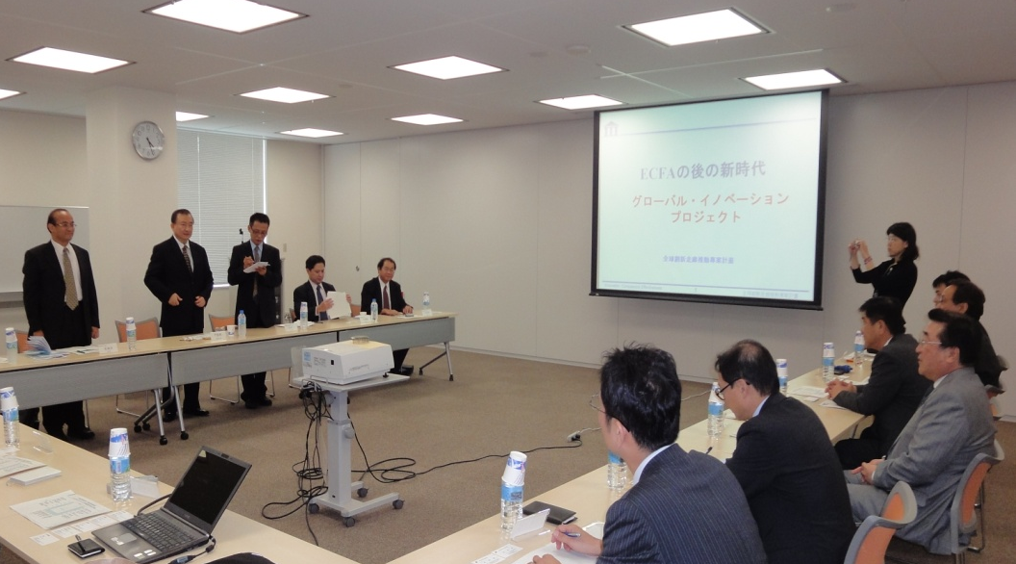
圖2-1：尹政委介紹本次出席團員（三菱）

（三）拜會京瓷KYOCERA
- 京瓷KYOCERA公司簡介
- 京瓷 KYOCERA 意指京都陶瓷，為日本知名的消費電子產品品牌，1959年由稻盛 和夫於京都創立
- 代表取締役社長：久芳 徹夫
- 資本額：115,703百萬日圓 （2010年3月期）
- 營業額：1,073,805百萬日圓
- 員工人數：63,876名
- 集團公司數：213社
- 京瓷主要產品線
  - 京瓷集團在全球的事業橫跨材料、電子零件、機器設備、情報通信、太陽電池、數位相機、事務機器及珠寶等各個領域
- 京瓷KYOCERA公司洽談合作議題
Kyocera結合多家業者，合作爭取並通過日本總務省審查，取得日本下世代寬頻網路2.5GHz頻譜，合資成立UQ Communications公司，從事WiMAX通訊服務業務的經營。UQ Communications的主要股東為KDDI（32.26%）、Intel Capital（17.65%）、JR東日本（17.65%）、Kyocera（17.65%）、大和證券集團（9.8%）及三菱東京UFJ銀行（5.6%）其中Kyocera又持有KDDI 12.83％的股份。故Kyocera對於UQ Communications經營的影響力可說非常關鍵。同時京瓷在無線網路系統中，其產品布局從CDMA移動通信終端、PHS系統、iBurst™系統，一直到WiMAX與LTE等新一代的寬頻無線通訊系統，涵蓋範圍甚廣。在2008年合併了SANYO品牌的手機業務後，透過KYOCERA品牌和SANYO品牌的融合，京瓷將提供各國、各地區更完整的通訊環境的通信系統和終端產品。
UQ Communications採用IEEE 802.16e技術的Mobile WiMAX技術，自2008年8月29日開始，於神奈川縣横浜市內架設第一座基地台，於2009年開始提供WiMAX通訊服務，目前提供傳輸速率，最大下載速度40Mbps／上傳10Mbps。規劃2010年度要達到新建8,000座室外基地台，累計總數15,000座的目標。至6月底前完成約9,719座室外基地台，以及163,000座的repeater的建置。並在8月12日正式達成建設10,000座室外基地台的里程碑，網路已經涵蓋日本全國政令指定都市90％的人口居住地區。
終端設備開發方面，目前除了以筆記型電腦搭配用的網路卡外，也積極加速電腦內建WiMAX通訊功能的動作。Kyocera方面表示，年底前預計總數將達到數十款，包括NEC、Sony、富士通以及Panasonic等業者所生產，內建WiMAX網路連線功能的筆記型電腦。
UQ Communications預計於2012年，開始導入以IEEE 802.16m技術為基礎的Mobile WiMAX 2系統，進一步提升網路頻寬，對用戶提供的最大傳輸速率，將可以達到最高下載330Mbps／上傳112Mbps的程度。在導入新一代的高速化WiMAX網路設備方面，UQ Communications的野坂章雄社長在出席7月14日，於Tokyo Big Sight舉辦的Wireless Japan 2010之基調演講中指出，該公司發展新一代高速Mobile WiMAX的步調，領先同業達2年。其用戶數在2009年9月底為21,700戶，成長至2010年6月約213,900戶。公司目標為2010年底成長至80萬戶。
UQ Communications目前對客戶提供的資費方案如下：UQ STEP：基本使用費380日幣~4,980每月收費上限，以量計費。UQ FALT：每月4,480日幣，傳輸量無上限。以及以日計費的UQ 1日（一日600日幣）。同時如果用戶加入以上任一方案時，在提供UQ WiFi的公眾無線網路（例如機場、地下鐵、新幹線內）環境內，均可免費使用網路。
同時京瓷在日本以及海外的太陽能電池面板上，也有著重要的發展，京瓷在太陽能發電系統有如下的產品線：
  - 住宅用太陽發電系統：以“流行＆Powerful”做為理念，希望同時達到設計性和提高發電電力，並用於自住住宅用太陽能發電系統。積極開發建築一體化產品，目前應用為牆壁用、採光屋頂用、別墅用、高層建築用、金屬折板屋頂用、金屬屋頂用等。
  - 公共・産業用太陽光發電系統（日本）：與公共事業以及例如購物中心、停車場與運動場等合作，在屋頂和牆面設置太陽能電池板以提供購物中心或是鄰近住宅電力。
  - 電廠・産業用太陽光發電系統：京瓷並在西班牙利用36萬平方公尺廣大的丘陵地，鋪設太陽能電池約7萬片，建構整體發電能力為13.8MW的系統，供給約5,000用戶的電力。
同時京瓷也積極參與新興開發市場合作，如京瓷公司與北京市計畫科能源新技術開發公司，以及京日佳電源有限公司，共同進行青藏鐵路JW2004-01QZ3.20A標段的太陽能發電系統，因為該段路線地遠人稀，且穿越青海、西藏兩地平均海拔4,500公尺之嚴酷環境，京瓷此套系統可以為20個無人值守車站的重要負荷提供備用電源。其中太陽能電池板由京瓷公司158W和KC170GT-2多晶矽太陽能電池板構成，總裝機容量為260KW。
本次拜會中，與京瓷共同進行太陽能電池、寬頻無線通訊技術、關鍵零組件技術，以及與台灣LED與太陽能廠商之合作進行洽談。對於ECFA簽署後，所帶來產業合作環境的改變，以及動能，也表示高度的興趣。

（四）拜會山崎馬札克公司Yamazaki Mazak
- 總公司簡介
- 代表取締役会長 山崎 照幸
- 代表取締役副会長 山崎 義彦
- 代表取締役社長 山崎 智久
- 創建年份：1919年3月
- 公司所在地：日本愛知縣丹羽郡大口町竹田1丁目131番地
- 資本額：136億2,000萬日元（集團所有企業合計）
- 員工人數：6,605人
- 生產品目：CNC車床、複合車銑加工中心、立式加工中心、臥式加工中心、CNC鐳射系統、FMS柔性生產系統、CAD/CAM系統、生產支援軟體、CNC裝置
- 討論要點
針對風力、自動車、航太、醫療等產業洽談來台結合台灣廠商建構Pilot Line、Pilot Product，並結合台灣機械廠商，發展台灣成為工具機底板製造中心以及Sourcing 中心。
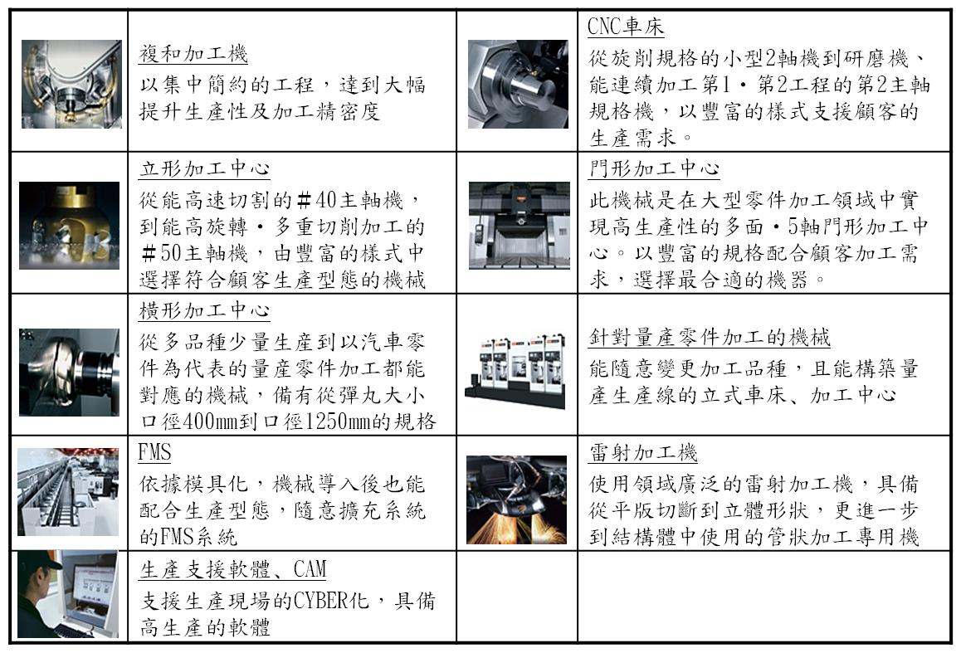
圖2-2：山崎馬札克公司主要產品線
資料來源：山崎馬札克公司，財團法人資訊工業策進會整理，99年7月
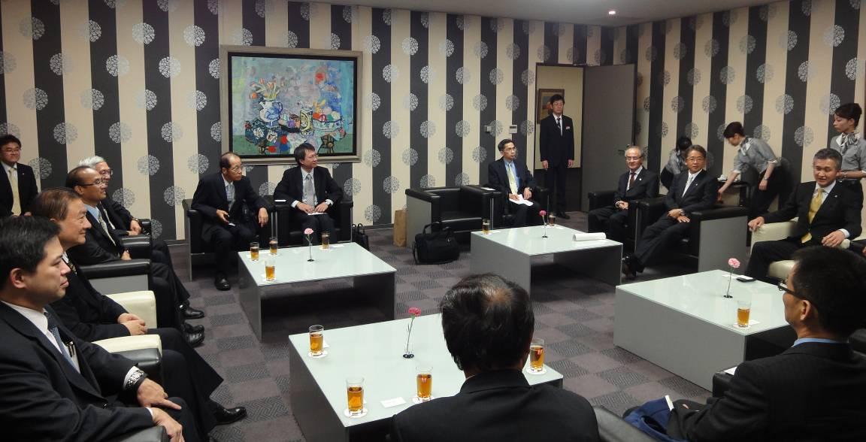

圖2-3：山崎智久社長接待尹政委等出席團員
本次拜會針對ECFA簽署後，對台日機械設備業所帶來的合作機會進行說明。因台灣經濟機械產業經過長年發展，已經形成產業聚落，而亞太區做為全球製造中心的角色短期不會有決定性的變化，故對於精密機械需求將會有持續性的成長。同時，在目前ECFA的早收清單中，機械設備共計114項，佔全部機械設備的14％，未來將持續爭取在兩岸貨品貿易協議中，將機械與工具機貨品列入優先項目之中。
同時目前台灣主要出產的機械領域類別中，以工具機為主要出口主力，佔了出口比率的16.2％，第二名之後依次為塑膠橡膠機械，特殊功能機械、流體機械、閥類、軸承齒輪、工具機零組件、造紙印刷機械、之機械、土木機械、縫紉皮革製鞋機械、模具以及食品包裝類等。
這些產品中，工具機主要出口的產品類別為放電加工、雷射加工、綜合加工機、車床、詀搪銑攻牙機械類、磨床類以及刨鋸拉製齒輪、切削工具機、鍛壓、衝剪機械與成型工具機等。而機械類出口國家中，中國大陸加上香港為排名第1的地區，日本目前排名僅為第14的地區。
如果山崎馬札克能夠運用台灣在精密機械的成本，以及接近市場的優勢，並利用ECFA簽署後更進一步的經貿活動，將可以相互合作，以提升未來在全球市場的競爭力。

（五）拜會樂天市場公司
- 樂天市場公司簡介
- 公司名稱：樂天株式會社（Rakuten, Inc.）
- 設立時間：西元1997年2月7日
- 總公司所在地：東京都港区六本木6-10-1
- 代表取締役会長兼社長： 三木谷 浩史
- 資本額： 1,074億日幣（約新台幣320億元）
- 全球員工數： 5,810名（2009年12月31日）
- 樂天會員數： 4,700萬人（2008年12月為止）
- 營業額： 2,383億日幣（2009年1~12月）
- 樂天集團主要事業
  - 包括電子商務（樂天市場）、個人金融事業（信用卡業務）、証券事業、旅遊事業、職業體育事業（日本職業棒球東北樂天金鷹隊）
- 主要洽談議題
  - 樂天集團已在台灣投資設立樂天市場，以及樂天易遊網等電子商務與服務業事業
  - 本次拜會針對擴大樂天集團內，吸引消費金融與服務事業擴大在台投資，以及針對文化創意智財權線上管理平台等議題進行討論
圖2-4：樂天集團事業範疇
資料來源：樂天市場，財團法人資訊工業策進會整理，99年7月

- 行程摘要
本次拜會樂天集團，與三木谷浩史會長兼社長，以及樂天KC株式会社的坂穗社長等人會晤，溝通ECFA簽訂後，台日合作的新局面。同時三木谷會長並說明，樂天株式會社於1997年時開設網路購物平台”樂天市場”以來，目前樂天集團也同時提供EC、旅遊、入口網站、金融等各式各様的服務，而樂天也積極將其集團內各項服務機能結合，以會員資料庫為中心展開行銷活動，提高使用者於樂天集團內的回游性，實現「樂天經濟圏」的價值。樂天集團的總流通額於9年內有50倍的成長，超過1兆1,860億日元。
本次參訪行程中由資策會與樂天集團簽署LOI（Letter of Intertion）以共同發展樂天在台灣之服務業與電子商務等業務。樂天KC株式会社，是樂天集團旗下的信用卡公司。以針對樂天集團的顧客發行的“樂天卡”為首，另因各種聯名卡的發行，擁有448萬的會員，年交易金額為6,573億日元。未來樂天KC以3年後會員數1,000萬名，購物交易額3兆日元為目標。
此次樂天KC是以樂天集團的信用卡公司的身份，希望在台灣也能展開業務。未來擴大投資台灣發展消費金融事業，將依照台灣信用卡發行方式的三種方式來開展合作：包括有「聯名卡的發行」（和銀行簽約以和銀行聯名的方式發行樂天卡）、「合資公司發行」（和發行信用卡的銀行成立合資公司，發行樂天卡）、以及獨立展開取得新信用卡發行的執照，設立信用卡公司，發行樂天卡的「獨自設立信用卡公司發行」。
除簽署LOI外，資策會並與樂天集團簽署意向書，針對未來在台拓展信用卡與消費金融等服務業務，以及與台灣廠商共同結合將台灣的特色產品推展到海外進行合作。
樂天集團希望透過活用營運至今所累積的Know How，和日本樂天株式會社所經營網路購物平台『樂天市場』的集客Know How，擬對「台灣樂天市場」的顧客發行信用卡。藉此，希望能對台灣信用卡服務與消費金融等服務業的發展有所貢獻，也讓台灣電子商務以及與日本企業合作流通額持續擴大，以及持續導入消費金融服務。

（六）拜會富士通總社/富士通半導體
- 總公司簡介
- 成立時間：1935年、所在地：東京都港区東新橋1-5-2 汐留
- 代表取締役社長：山本 正已
- 全球集團營收：4兆6,795億1,900万円（2009會計年度）
- 全球員工：約17萬人（2010年3月末）
- 主要產品與服務
  - 系統業務與解決方案
          - 包含政府機關、流通事業（包含百貨商場、購物中心、零售、連鎖業及Kiosk等）、行動商務、製造業、醫療產業（包含護理、遠距照護）與IT資訊平台（含委外服務解決方案）
  - 提供電腦週邊產品包含硬碟機、印表機、掃瞄器等在台設有富士通大中華區國際採購中心，採購電腦設備、網路通訊設備、零組件等
- 富士通半導體公司簡介
- 資本額：日幣600億元
- 地點：總部設於東京新宿，全球共有22個據點與分公司
- 員額：全球員工人數約5,200人
- 年營收：近4,900億日元（46億美元）
- 富士通半導體公司於2008年8月與資策會合資在台成立富士通全球行動平台（股）公司（Fujitsu Global Mobile Platform Inc., FMPI），從事寬頻無線技術的設計開發，為台灣網通產品設計製造商提供參考設計及技術支援。除此之外，FMPI也是富士通半導體現階段在海外設立的唯一一個寬頻無線通訊技術研發中心
- 討論要點
透過本次交流參訪，富士通總社將持續針對護理系統、居家照護支援系統、掌靜脈認證系統、WiMAX、e-Paper等五大領域，擴大與台灣廠商合作。其中WiMAX部分由富士通半導體評估並代表簽訂NDA，後續將透過富士通全球行動平台（股）公司，積極與台灣寬頻通訊技術業者進行技術合作，並在台灣設立國際研發中心，未來將針對ECFA簽署後之新興商機，與台灣共同拓展4G之次世代網路通訊技術合作，持續擴大與台灣產業合作擴大商機。

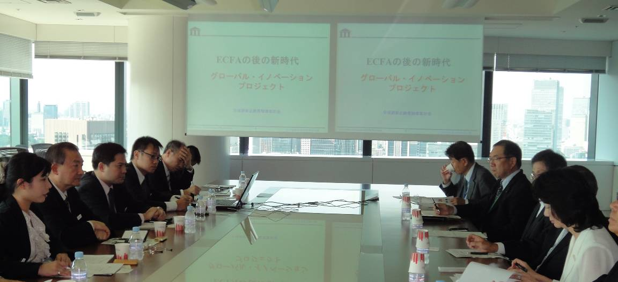
圖2-5：後ECFA時代全球創新走廊合作說明（富士通）
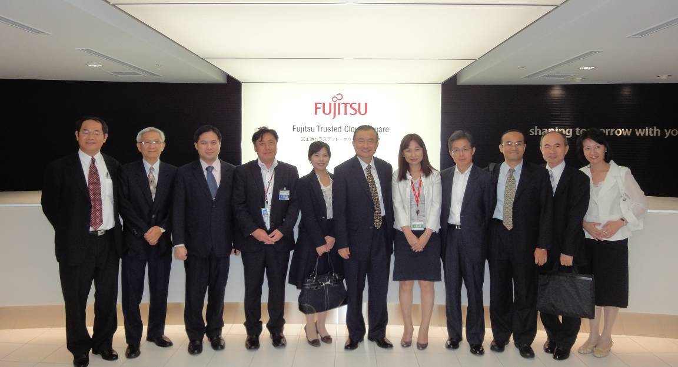
圖2-6：尹政委率領團員參訪富士通雲端中心

（七）拜會日本電氣株式会社（NEC）公司
- 總公司簡介
- 總社地址：東京都港区芝五丁目7番1号
- 創立1899年（明治32年）7月17日
- 主要高層：
          - 代表取締役 会長 矢野 薫
          - 執行役員社長 遠藤 信博
          - 執行役員副社長 岩波 利光、藤吉 幸博
- 資本額：3,972億円 （2010年3月末）
- 營業額：集團連結3兆5,831億円
- NEC Energy Devices, Ltd.簡介
- 總公司：神奈川県相模原市
- 成立日期：2010年4月1日
- 資本金：4億日幣 （由NCE總公司100%出資持股）
- 董事長/社長：佐藤護
- 員工人數：約300人(預估值)
- 主要業務
  - 為了加速發展環保能源，NEC集中資源，強化發展汽車用高性能鋰電池，今年4月宣布成立新公司，專精發展薄片鋰離子電池
  - NEC已與日產自動車成立合資汽車用鋰電池公司AESC，未來將由NEC Engergy Devices向AESC提供汽車鋰電池中的電極零件
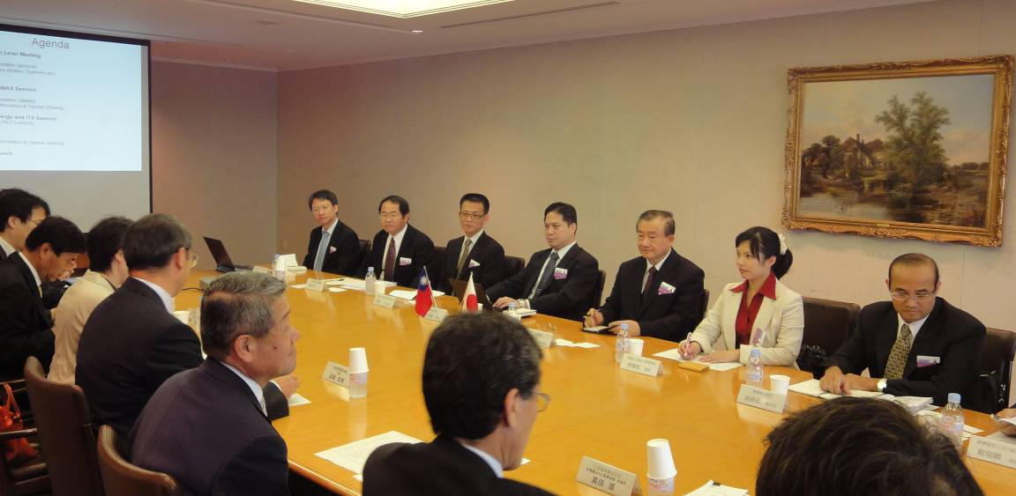
圖2-7：後ECFA時代全球創新走廊合作說明（NEC）
- 討論要點
- 針對結合WiMAX以及4G相關通訊技術，深耕NGN次世代無線通訊技術以及產品與台灣之合作
- 針對節能減碳與新興能源相關議題進行討論，共同發展電動車電池、儲變電系統，以及新興燃料電池之合作
- 持續支持與台灣資訊廠商就OEM及ODM合作，尋求雙贏機會
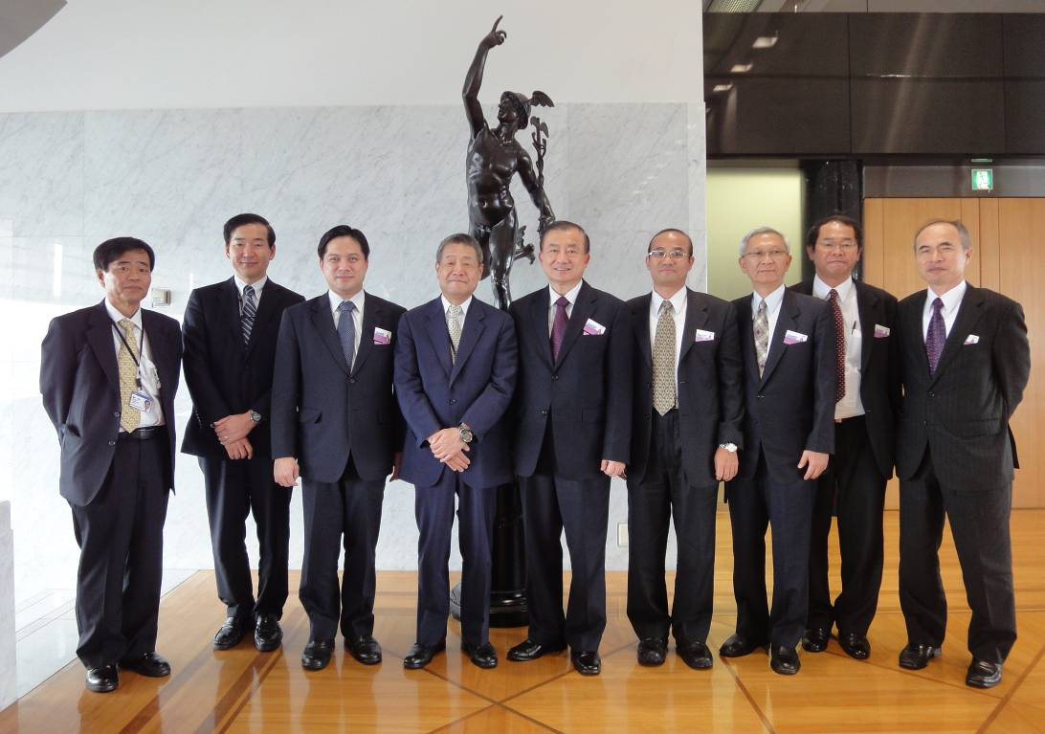
圖2-8：尹政委與NEC總社峯野副社長等合影

遠藤信博社長於1966年4月進入NEC Corporation，過往曾經擔任過行動通訊相關之通信事業部事業負責人，並曾於1998年至2000年派駐美國NEC，擔任負責人，目前擔任日本電器株式會社（後簡稱NE C）代表取締役社長。
本次參訪團拜會遠藤社長時，會中尹政委表達台灣方面十分肯定NEC與台灣產業的合作，無論是在系統整合、資通訊技術與產品、國際採購等多方面與台灣維持非常密切的關係。近年來，NEC對台採購金額維持在美金30億元左右，一直是台灣前十大的國際採購夥伴。
尹政委也向遠藤社長表達目前台灣政府也積極朝向雲端運算、電動車電池等方向發展。在這樣的前提之下，相信在雙方的努力之下，NEC與台灣產業的關係，將會更加相互依賴，互惠互利。其次，台灣的網路基礎建設，也是許多先進國家的領先指標，例如WiMAX的佈建與營運，也與日本同步商業運轉中。若是將這兩個部分加總起來，台灣其實具有成為全球雲端運算產業營運據點之絕佳優勢。因此我方也非常歡迎NEC，與台灣的產業共同努力，打造一個全球雲端運算的優良典範，並藉此向外輸出成功經驗。
NEC遠藤社長表示，NEC總部在今（2010）年設定了一個中程營運計畫，希望在2012年時，可透過四項改造計畫來達到目標：包括改造事業結構、改善收益結構、強化財務基礎與確保營收與股東權益。而整體目標將是希望創造營業收益達到日幣1,000億元，純益為日幣150億元。
此中程營運計畫，會將主要的營業項目放在雲端運算、創新事業（包括電動車電池與個人用裝置等）與五極事業體制的事業全球化發展（包括中華圈、亞太、EMEA、北美與中南美）。而台灣地區劃屬於中華圈，但是遠藤社長也期待台灣能夠成為新興技術與應用的試驗場，將成功經驗輸出。並表示NEC長期投入資源在次世代無線通訊技術的研發，也積極將其他潛在的無線寬頻通訊技術與WiMAX結合。後續在4G以及不同的無線寬頻通訊技術上，可將這類異質通訊網路結合，以產生綜效。從這樣子的成功經驗出發，NEC相信可以更增加WiMAX技術在台灣的成熟度，同時也可以與台灣產業分享經驗，並期待能夠與台灣共同努力，提高WiMAX於國際市場的能見度。
在共同發展綠色能源產業與電動車電池市場方面，遠藤社長表示，NEC總社今年也於內部設立了「環境、能源事業本部」，並於該部門內設置「環境能源事業開發室」與「能源產品事業部」，目的乃開發推動全新之環境與能源事業，其中包括供電動車使用之高性能「鋰離子電池」之開發，與智慧電網等相關事業。同時，今年也另外成立了NEC Energy Devices這間公司，利用現有廠房，導入新式設備，預計投入綠色能源的生產與製造。綠色能源將是NEC下一個積極投入的產業之一，而目前台灣政府正積極投入發展綠色能源產業，建立涵蓋太陽能、電動汽車等節能減碳之示範專區。NEC總社願意以自身發展綠色能源產業之經驗，與台灣政府、台灣廠商共同開發，在台灣優先導入新興技術與應用的經營模式，來建立台灣綠色能源的產業體系，再共同將成果推廣至國際市場。
吸引重要國際外商來台投資合作，一直是政府努力的方向之一，未來也希望引進國際節能減碳之綠色能源技術，以促進國內廠商技術升級，藉由打造『節能』、『減碳』暨『安全』的綠色示範產業、帶動綠色產業周邊產業成形，建構完整價值鏈體系。
期盼未來NEC總社能分享參與國際標準及政府相關計畫的經驗，並就綠色能源與電動車電池產業的發展，協助台灣政府完成提昇人民生活福祉的建設目標。
NEC總社瞭解台灣已與中國大陸簽訂ECFA，也預期將會使台灣經濟有另一番新氣象。NEC也瞭解到ECFA的簽訂對台灣產業的重要性。同時，也提高了台灣在全球產業供應鏈的角色與地位。此時，NEC也積極的佈局大中華圈，同時以台灣為首要的市場與技術合作伙伴。希望在後ECFA時代，NEC可以與台灣政府共同合作，加強彼此在技術與市場開發之能量。

（八）拜會TDK株式會社
- 公司簡介
- 公司名稱： TDK株式會社（TDK Corporation）
  - 總公司：東京都中央區日本橋1－13－1
  - 成立日期：1935年12月7日
  - 負責人：澤部 肇會長、上釜 健宏 社長
  - 資本額：32,641,976,312日幣（2010年3月）
  - 營業額：8,089億円、純利：135億日幣
  - 員工數：80,590人
- 主要業務
  - TDK為日本最大關鍵電子元件製造商，過往在平面顯示器、筆記型電腦以及硬碟讀取頭、行動電話邏輯元件、顯示器和攝像機，汽車導航系統以及電動汽車電源控制器，網路匯流排技術具有重要智財權與關鍵技術
- 主要洽談議題
  - TDK總社研發目前積極規劃在台設立以無線充電模組、光學鏡頭、LED，色素增感太陽能電池綠能等先端技術為研發重點之國際研發中心，擴大與台灣產業之合作
  - TDK有意跨足綠色IT以及新興能源產業，目前著眼於台灣LED磊晶廠所自主擁有的技術與生產據點，希望能夠與台灣攜手跨入綠能產業，並藉由TDK全球佈局，擴大市場
  - 同時希望就色素增感型太陽能電池，與台灣業者進行共同研發以及合資量產合作
- 本次拜會討論內容摘要
TDK有鑑於對於其日本企業本身，受到近年製造生產基地逐漸移往中國大陸的影響，而TDK在多年前即已在台灣楊梅設立生產據點，目前也面臨必須從原本的生產製造，進化成為以研發作為重要據點的轉型期。同時瞭解在政府長期耕耘之下，台灣已具備保護IP智產權所需之研發環境。並且台灣業者的技術能力，已經足以與日系廠商合作，共同從技術研發到實現商品化。故TDK總社考慮，如何將原本以製造本位的經營模式轉型成為以技術開發、研發來持續推動在台灣的合作。
TDK預計在台針對綠色能源技術，以及數位家庭等領域進行技術開發，因台灣LED産業具備自上游到下游之完整的產業體系，而此環境有助於縮短相關商品研發上所需的時程。但因台灣廠商過往產品，大多集中於顯示器背光模組等應用，對於具未來潛力的照明部分，目前在亮度、發光效能與散熱上，仍有不足之處。故積極協助TDK與台灣LED廠商進行技術合作，共同將LED有關技術移轉至台灣進行研究開發為後續重點工作。
TDK在太陽能光電相關技術，其中如染料敏化電池等技術有意逐步移轉台灣，由台灣TDK 進行有關創新商品的開發提案。目前TDK台灣正與總社的研究單位洽談當中，未來將以在台灣設立研發中心的方向進行洽談協助。

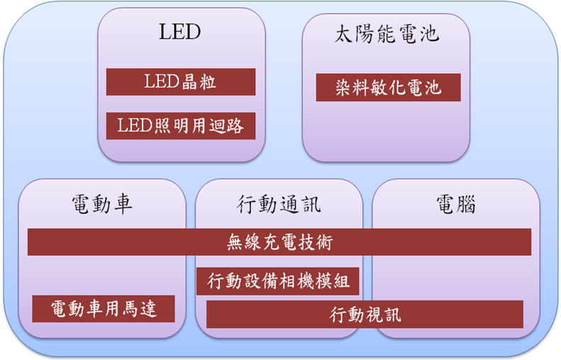
圖2-9：TDK 研發中心預計開發項目
資料來源：TDK公司

（九）與Sony Computer Entertainment會議
- 公司簡介
- 代表取締役兼CEO：平井 一夫
- 資本額：19億3,300萬日幣
- 員工人數：約1,400名（2009年）
- 索尼電腦娛樂（Sony Computer Entertainment Inc.，簡稱：SCE）設立於1993年11月16日，為Sony株式會社百分之百持股的子公司
- SCE主要從事數位娛樂家庭用遊戲機PlayStation（PS）系列產品，以及軟體遊戲之企劃、開發、製造，以及販賣之業務。PS為歷史上銷售最佳作品數最多的遊戲平台。
- 主要洽談議題
  - 兩岸簽署ECFA之後，與SCE Asia洽談，結合台灣資通訊業者，共同拓展新興產品與業務的機會
  - 透過結合台灣雲端產品與技術進軍中國大陸，提供遊戲雲端平台以及服務市場
- 行程摘要
台灣索尼電腦娛樂（SCET）過往主要從事企劃、開發、製造，以及販售數位娛樂家庭用遊戲機PlayStation（PS）系列硬體以及軟體遊戲業務。在經濟部的協助與推動之下，於2009年在台設立國際研發中心，並與資策會、大同大學、龍華大學以及義守大學合作，共同規劃推動以數位遊戲開發技術研發為中心，培養專業人才之課程，並提供know-how與技術器材，以與國內大學、業者共同研發遊戲技術，共同開發具獨創性的遊戲內容。
本次拜會與索尼電腦娛樂亞洲的安田哲彥總裁時，尹政委首先感謝索尼電腦娛樂亞洲對支援台灣數位內容產業育成，以及對於目前數位內容研發的合作上的貢獻。同時也對索尼電腦娛樂亞洲視台灣為今後進入大中華市場在戰略上的主要角色表達肯定。
同時尹政委並與安田總裁溝通，過往在已開發國家中通用的常識與經營模式，對於尚在開發中國家的市場往往無法通用，因此要沿用此成功方針是很困難的。而中國大陸面對目前城市化、都市化的發展，如何成功掠取這塊逐漸形成以及成長的中產、中間客層，是獲得開發中國家與新興市場的重要戰略思考。
而不僅僅是產品的價格設定，包含產品商品的製造與服務提供的流程與體制，都必須要從頭思考起。例如台灣的華碩電腦，其部分筆記型電腦產品，便是以開發中市場的大眾可以接受的購買價格為前提，進行設計、採購、製造。而未來遊戲機主機也可能會出現破壞性的價格。
尹政委也向安田先生表示，針對未來新興市場，若僅依靠日本企業本身發展是有極限的，如何在製作、產品化以及物流上，和台灣企業建築夥伴關係是非常重要的，如台灣企業對於中國市場的製造、採購、品質的概念等都很了解，若能夠結合日本企業的Know-how，所打造出來的合作模式，可能不止是適用於中國，也有可能變成進軍其他開發中國家的新模式。
本次拜會並由資策會與索尼電腦娛樂集團簽署合作備忘錄，針對未來共同發展多媒體娛樂與數位內容等產業，結合台灣廠商共同發展新興應用與產品，並攜手開發國際市場。
在目前我國政府積極與中國大陸所建立的經濟合作關係上，對於服務業以及文化創意產業將是很重要的合作機會。未來不排除逐步爭取包含像是Sony集團所涉足的遊戲、音樂、電影、網路等數位內容都是服務業的開放對象。對於如何作為一個讓日本等外國企業進軍中國的角色，是我國政府的重點規劃方向之一。

（十）拜會Sony & 與Sony Energy Device會議
- 公司簡介
- 公司名稱：索尼株式會社（Sony Corporation）
- 設立時間：1946年（昭和21年）5月7日
- 總公司所在地：東京都品川區北品川 6-7-35
- 會長兼CEO兼社長： Howard Stringer
- 副會長：中鉢 良治
- 全球員工數：167,900人
- 年營業額（2009）：7兆2,140億日圓
- Sony集團簡介
  - Sony在影視、音響、遊戲、通訊、及資訊科技等方面，不論是一般消費性或是專業性產品，皆居於世界領導地位。此外，Sony更擁有音樂、影片、電腦娛樂以及網際網路等事業，使得Sony公司成為全球獨特的個人寬頻娛樂領導公司
- 主要洽談議題
  - 拜會Sony高層，針對簽署ECFA後，與台灣產業就供應鏈生產、開發新興市場專屬資通訊產品以及擴大雲端等產品與技術進行洽談

圖2-10：Sony 2009年營收分佈比例
資料來源：Sony公司

- 行程摘要
自1992年索尼公司實現鋰離子電池的產業化以來，憑藉其高比能量、長使用壽命、無記憶效應、安全、可靠且能快速充放電等優勢，鋰電池近年來廣泛應用手機、筆記型電腦、數位相機以及MP3等電子產品，取代鎳鎘電池和鎳氫電池成為電源技術的發展熱點。近年來鋰電池也逐漸進入電動汽車等大功率領域應用。未來，各種電動車輛的迅速發展勢將成為鋰離子電池產業前進的重要驅動力量。
而全球各主要車廠為了能夠掌握未來發展電動車時，對於電池生產的控制以及技術規格的掌握，並積極與電池與資訊廠合作，以合資的方式電池廠子公司的股權，積極投入研發正極材料，以掌握動力鋰電池供應之核心。
本次與Sony以及Sony Energy Device洽談電池相關合作，Sony為業界中極早投入鋰電池並宣布量產的公司，過往研發鋰電池相關技術，從材料、電池、管理系統、機械加工等均具備全方面能量。
台灣相關產業界在動力鋰電池的研發製造能力上已有不可忽視的成果，也逐漸深獲美、日業者青睞，國內並陸續有廠商積極投入車用鋰電池芯、電池模組、電池管理系統的設計與生產，技術上也頗具競爭力。未來將有機會與Sony共同合作，參與台灣電動車示範應用計畫等專案，並與台灣上下游業者合作，共同發展中國大陸市場。

（十一）拜會日立製作所總社
- 總公司簡介
- 成立時間：1910年2月1日
- 所在地：東京都千代田区丸の内一丁目6番6号
- 代表執行役 執行役社長：中西 宏明
- 資本額：408,810百万円（2009會計年度）
- 連結營業額：8,968,546百万日圓（2009會計年度）
- 連結員工數：359,746名（2009會計年度）
- 主要業務
  - 電腦、通信機器、鐵道車輛、家電製品等的製造及販賣
- 討論要點
日立針對雲端結合智慧生活系統產品，擴大與台灣業者進行示範應用開發與產品合作。未來將擴大在台投資，並由日立Appliance設置國際研發中心，規劃綠能空調產業及雲端相關技術應用來台投資，國際研發中心案，日立已於7月29日向技術處遞送細部計畫書。
另外日立針對Smart City相關技術（智慧電網）發展亦進行交流，討論在台灣的合作機會。智慧電網是利用最新的IT科技，隨時把握電力的耗用以及發電的狀況，在維持雙方平衡的同時，即時彈性的調整電力供給，以達成節能減碳目的之次世代電力網概念。日立集團並於2010年4月1日成立了新的事業團隊－「Smart City事業統括本部」。負責推廣智能電網事業，實現低碳排放、低環境負擔的次世代都市。
藉由本次參訪交流，除了解到日立製作所已積極與新加坡合作，共同參與大陸天津生態城的建設，預定於一個完全新設的土地上，建設一個可以容納10萬人以上生活的新市鎮，未來在台灣若要引進日立相關技術，上述模式將不適用，而會是像日本一樣，主要應用在於如何改善舊有社區，或城鎮的供電相關系統為主。
未來若有需要，將可適時引薦台電相關單位與日立製作所交流，進一步研討合作之可行性，將有助台灣實現低碳排放、低環境負擔的產業競爭力。
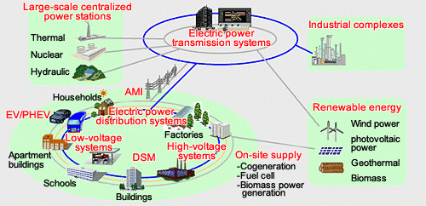
圖2-11：日立智慧電網（Smart Gird）
資料來源：日立製作所

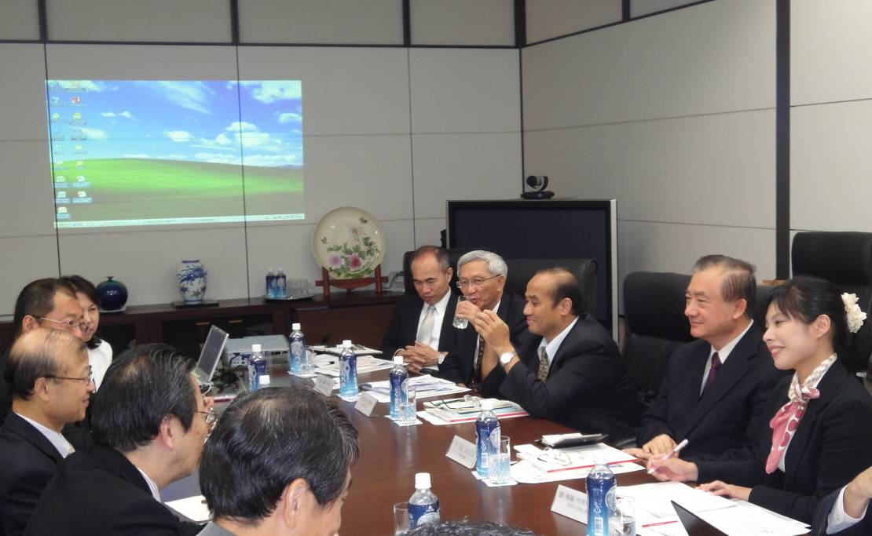

圖2-12：尹政委介紹出席團員（日立）

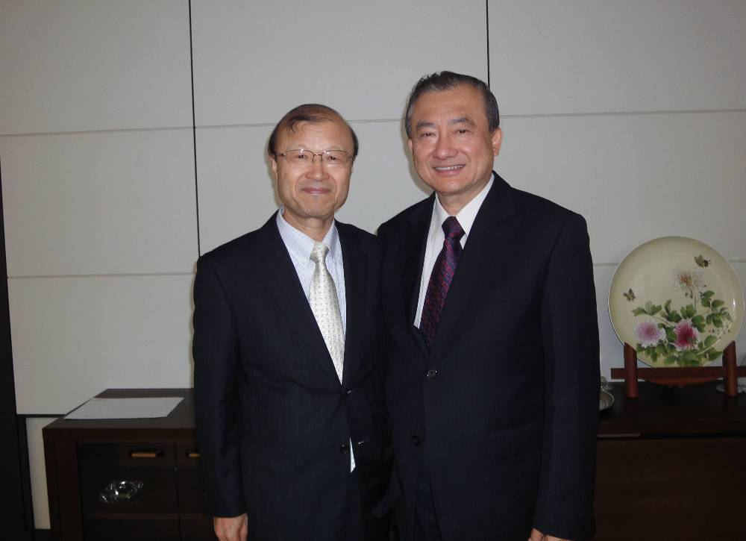
圖2-13：尹政委與日立製作所森副社長合影
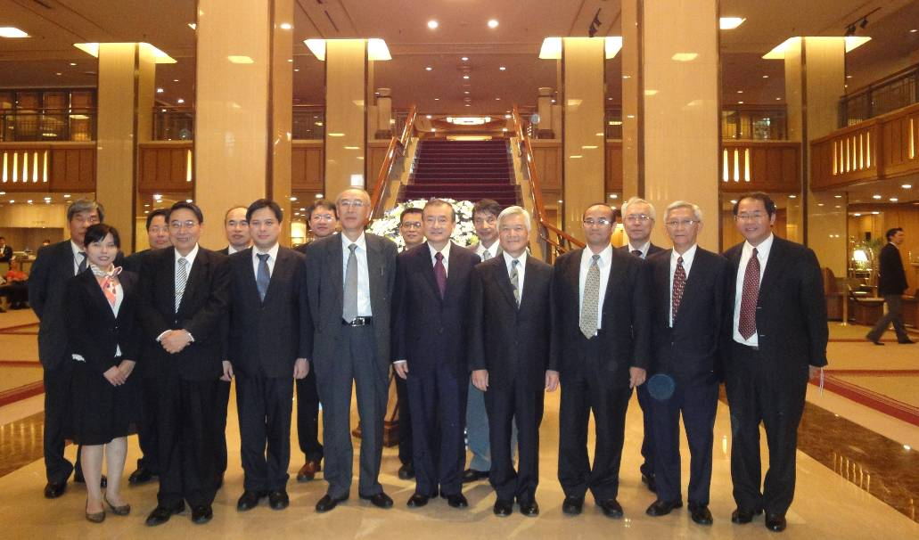
圖2-14：尹政委與日立Appliance石津社長及中央商事三浦社長合影

（十二）拜會三井住友銀行
- 公司簡介
- 公司名稱：Sumitomo Mitsui Banking Corporation（株式會社三井住友銀行）
- 取締役會長：北山 偵介
- 頭取兼最高執行役員：奧 正之
- 資本金：17,710億日圓
- 員工人數：22,460人
- 三井住友銀行于2001年4月由櫻花銀行（前身為三井銀行）與住友銀行合併而成。目前總資產超越8,500億美元，為名列全球前十大之國際性金融集團
- 主要洽談議題
  - 針對台日共同發展新興應用、技術與產品合作之育成基金與產業協助
- 行程摘要
台灣第一銀行已與日本三井住友銀行進行策略聯盟，未來將借助日銀大陸分行合作拓展臺商業務。未來三井住友銀行向大陸臺商放款相關業務，可由第一銀行擔任保證行。在兩岸簽訂「兩岸經濟合作架構協議」之後，過往成長停滯的兩岸金融經貿合作將可陸續開展，台資銀行能夠開始在大陸設分行、開展金融業務。
台灣第一金控集團希望此次與三井住友銀行合作，提高對臺商聯貸金額。日商三井住友銀行，自1982年即申請設立北京代表處，去年由分行改設子行，在大陸分行包括北京、廣州、杭州、蘇州、天津及瀋陽，並於蘇州工業園區、天津濱海及上海浦西等三家支行。
本次針對未來過同拓展數位內容、綠色能源等台日合作議題進行討論，目前針對LED背光、照明等應用領域，協助日本中型技術廠商與台灣模組廠商合作，並初期規劃以合資以及投資等方式，擴大產品與技術共同開發。
同時三井住友銀行調研部門高層預計9月中旬來訪，規劃向台灣產業提出共同開展數位內容創作產品，與市場開發平台等議題。
（十三）拜會講談社
- 公司簡介
- 簡介：講談社前身是1909年創立的大日本雄辯會（創立者：野間 清治），當時出版辯論雜誌《辯論》。1958年改用現在的名稱『講談社』
- 總社地址：日本東京都文京區音羽2-12-21
- 主要高層
  - 代表取締役社長：野間 佐和子
  - 代表取締役副社長：野間 省伸
- 創業時間：1909年11月
- 資本額：3億日幣
- 員工人數：963名;
- 講堂社為日本前三大出版社之一，公司業務包含：書籍、週刊、月刊、漫畫、數位內容、授權等相關業務
- 講談社過往透過主辦日本業界競賽，發掘許多著名作者、漫畫家，並且支持發行成為旗下知名鉅作，包括手塚治虫、井上雄彥等
- 主要合作議題
  - 野間副社長目前擔任日本電子書籍出版協會之理事長，曾率團訪台，並積極規劃與台灣業者，推展數位智財權管理平台相關合作
  - 討論結合講談社著名之肖像權與文化創意數位內容版權，與台灣業者共同進行電影、動畫與遊戲製作之授權合作與在台設立共同開發據點
- 行程摘要
講談社前身是1909年創立的大日本雄辯會（創立者：野間 清治），當時出版辯論雜誌《辯論》。1958年改用現在的名稱株式會社講談社，為英羽集團中的一員。其對於日本文壇影響深厚，並參與日本大部分的文學獎。同時講談社與迪士尼公司的關係深厚，對於東京迪士尼樂園和東京迪士尼海洋也有官方贊助。過往講談社在推動與華文圈的合作時，曾經在今（2010）年4月與北京時代華語圖書股份有限公司簽訂長期戰略合作協議，時代華語公司以後從講談社引進版權時，將具有優先選擇權，同時版權價格也會低於非戰略夥伴。
本次拜會講談社，除了針對數位出版，以及共同透過講談社的動漫、人物肖像等共同開發數位內容產品合作。同時也積極向講談社方面說明，根據兩岸經濟合作架構協議中，對於服務業早收清單中所述，符合現有符合大陸電影片進入臺灣發行映演相關規定下，根據大陸有關規定設立的製片單位所拍攝，經臺灣主管機關審查通過後，每年以10部為限，可在臺灣商業發行映演。
而根據臺灣有關規定設立或建立的製片單位所拍攝的，其主要工作人員組別包括導演、編劇、男主角、女主角、男配角、女配角、監製、攝影師、剪接師、美術指導、服裝設計、動作/武術指導、以及原創音樂等主要工作人員中，臺灣居民占該組別整體員工數目的50%以上，並擁有50%以上的電影片著作權的華語電影片經大陸主管部門審查通過後，可不受中國大陸進口配額限制在大陸發行放映。
目前亞洲影片在受到好萊塢影片的影響之下，無論是日本、台灣或是香港的電影發展均受到了影響。未來能夠透過兩岸經濟合作架構協議中，對於服務業早收清單的開放，能夠有效的打造台灣在文化創意與數位內容等領域的發展。
同時本次拜會的講談社副社長－野間 省伸先生，同時擔任日本電子書籍出版社協會常任理事及代表理事。日本的出版市場近期面臨市場逐漸飽和停滯的狀況，面對國際市場之變化，日本出版相關業者體認到必須進行形式及應用上的革新，而由日本數家出版社者自願性籌組組成，來回應國際上書籍內容數位化的趨勢，進行國際市場業務拓展，並解決產業現存的國際發行及出口等問題，扮演統合帶領日本出版業者邁向新技術、新市場的重要角色。其主要任務與責任為：1.確保數位版權的維護、2.提供讀者更便利的閱讀方式、3.建立紙本及數位化書籍共存的商業模式。其希望透過此來建立日本電子書籍發行的基礎，並除了維護出版商的權益外，同時也維護眾多的寫作家、漫畫家等創作者的將來。
本次資策會並與日本電子書籍出版社協會簽署兩份合作備忘錄，就擴大與台灣共同發展以建立電子化內容出版的營運模式與通路，以及發展數位內容跨平台以及聯盟推展肖像權等業務合作，與攜手設立海外國際市場，健全文化創意產業的體系與架構等議題，共同推展。

參、結論及建議
在本次與日商洽談時，日商對於兩岸簽訂經濟合作架構協議(ECFA)後，對日商未來在大陸市場甚至全球市場之佈局及影響均非常關注。尤其是提及如何透過台日合作利用雙方之優點去開發新興國家(中國大陸)中產階級市場時，每位日商都表達極大的興趣，甚至允諾會慎重思考加碼投資台灣或與台灣廠商進行合作。
雖然此次招商團出國前，曾選定綠色能源、材料、精密機械、ICT及生物科技等五大產業為招商主軸。但是透過訪問洽談間，許多日商擁有關鍵技術，但卻無法找到合適合作對象，這些日商很多是所謂傳統產業導入ICT技術的廠商，如果能透過招商活動將此類型的日商吸引至台灣，與台灣傳統產業/中小企業合作，例如日商FIS、Yamazaki Mazak，
將有助於後ECFA黃金十年產業升級及軟實力提升，所以建議全球招商可將主力放在日商，並多多借重曾在台灣服務過已回日本或退休之日商(old bone)的經驗及人脈，尋找合適的招商對象(包含傳統產業)。
最後僅將此次參訪成果彙整如下：

表3-1：參訪成果彙整表（1）
資料來源：財團法人資訊工業策進會整理，99年8月
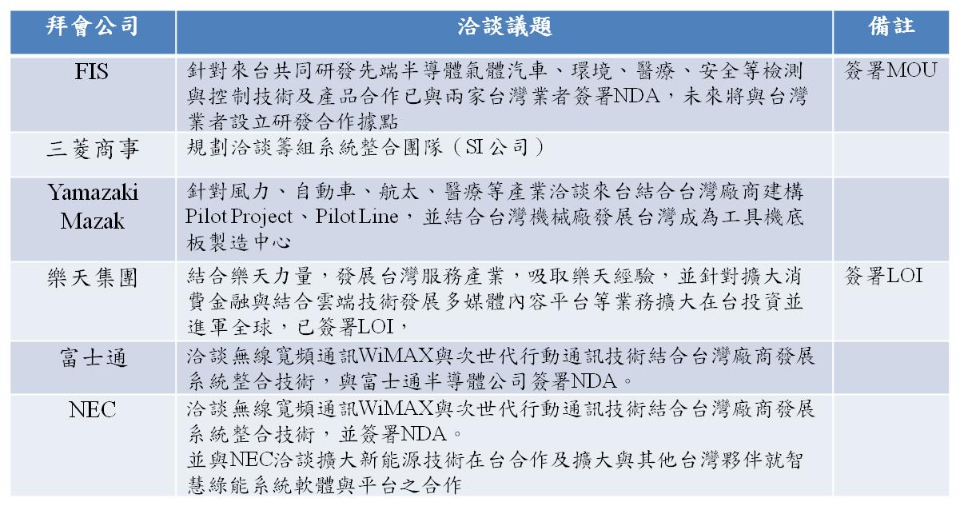

表3-2：參訪成果彙整表（2）
資料來源：財團法人資訊工業策進會整理，99年8月
